è sempre 25 novembre


Federazione Italiana Giuoco Calcio
Lega Nazionale Dilettanti
COMITATO REGIONALE SICILIA

Via Orazio Siino s.n.c., 90010 FICARAZZI - PA
CENTRALINO: 091.680.84.02
Indirizzo Internet: sicilia.lnd.it
e-mail:presidenza.sicilia@lnd.it

Comunicato Ufficiale n°02 del 4 luglio 2025
Stagione Sportiva 2025/2026

1. COMUNICAZIONI DELLA L.N.D.

COMUNICATO UFFICIALE n. 3 – pubblicato l’1 luglio 2025
Si richiamano le Società associate alla L.N.D. al rigoroso rispetto della normativa contenuta all’art. 43, delle N.O.I.F., al fine di far adempiere ai propri tesserati l’obbligo a sottoporsi a visita medica per l’accertamento dell’idoneità alla pratica sportiva.
Ciò anche in virtù del principio generale secondo il quale i legali rappresentanti delle Società sono soggetti a responsabilità civili e penali in relazione alla mancanza delle certificazioni conformi a quanto previsto dalle vigenti norme sanitarie particolarmente nel caso di infortuni che dovessero verificarsi nel corso di gare e/o allenamenti che coinvolgessero tesserati privi della suindicata certificazione, in assenza della quale non è riconosciuta, peraltro, alcuna tutela assicurativa.
Si ricorda che le visite medico sportive per il rilascio della certificazione di idoneità all’attività agonistica devono essere eseguite presso strutture sanitarie autorizzate pubbliche o private da specialisti in Medicina dello Sport individuati negli appositi elenchi dalle singole Regioni.
https://www.lnd.it/it/comunicati-e-circolari/comunicati-ufficiali/stagione-sportiva-2025-2026/14771-comunicato-ufficiale-n-3-visita-medica-idoneita-art-43-noif-1/file

COMUNICATO UFFICIALE n. 4 – pubblicato l’1 luglio 2025
Si rendono noti, di seguito, gli orari ufficiali di inizio delle gare per la stagione sportiva
2025/2026:
• dal 20 Luglio 2025 ore 16.00
• dal 31 Agosto 2025 ore 15.30
• dal 26 Ottobre 2025 ore 14.30
• dal 18 Gennaio 2026 ore 15.00
• dal 29 Marzo 2026 ore 16.00
• dal 19 Aprile 2026 ore 16.30

La Lega, i Comitati, il Dipartimento Interregionale, il Dipartimento Calcio Femminile e la Divisione Calcio a Cinque della L.N.D. sono, peraltro, autorizzati a disporre orari diversi secondo le esigenze locali, pubblicandone notizia sui rispettivi Comunicati Ufficiali.
https://www.lnd.it/it/comunicati-e-circolari/comunicati-ufficiali/stagione-sportiva-2025-2026/14772-comunicato-ufficiale-n-4-orari-inizio-gare-ufficiali-stagione-sportiva-2025-2026/file

COMUNICATO UFFICIALE n. 5 – pubblicato l’1 luglio 2025
Si comunica il programma relativo alle manifestazioni nazionali organizzate dalla L.N.D. nella Stagione Sportiva 2025/2026, segnatamente gli spareggi-promozione tra le Seconde Classificate nei Campionati di Eccellenza maschile, la fase finale della Coppa Italia e quella del Campionato Juniores “Under 19” Regionale, oltre al Torneo delle Regioni di Calcio a 11 e di Calcio a 5. Con Comunicato di successiva pubblicazione, sarà reso noto il programma delle gare relative alla fase finale nazionale del Campionato Under 18 Dilettanti.
https://www.lnd.it/it/comunicati-e-circolari/comunicati-ufficiali/stagione-sportiva-2025-2026/14773-comunicato-ufficiale-n-5-programma-manifestazioni-nazionali-organizzate-dalla-lnd-2/file

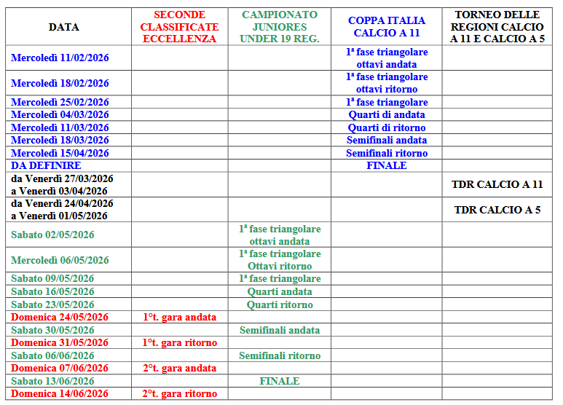

COMUNICATO UFFICIALE n. 6 – pubblicato l’1 luglio 2025
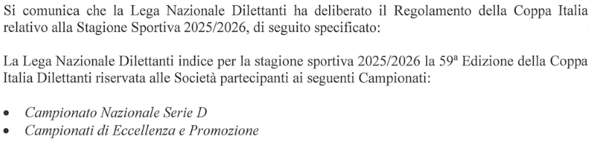

In allegato al presente CU il Regolamento della Coppa Italia

https://www.lnd.it/it/comunicati-e-circolari/comunicati-ufficiali/stagione-sportiva-2025-2026/14774-comunicato-ufficiale-n-6-regolamento-coppa-italia-dilettanti-2025-2026/file

COMUNICATO UFFICIALE n. 7 – pubblicato l’1 luglio 2025
Si riportano, di seguito, le disposizioni deliberate dal Consiglio Direttivo di Lega in ordine all’assistenza medica nelle attività della Lega Nazionale Dilettanti, a valere per la stagione sportiva
2025/2026, contenute nel Comunicato Ufficiale L.N.D. n. 1 del 1° Luglio 2025.
https://www.lnd.it/it/comunicati-e-circolari/comunicati-ufficiali/stagione-sportiva-2025-2026/14775-comunicato-ufficiale-n-7-assistenza-medica-nelle-attivita-della-lnd-per-la-stagione-sportiva-2025-2026/file

COMUNICATO UFFICIALE n. 8 – pubblicato l’1 luglio 2025
Si comunicano, ai sensi dell’art. 13, comma 5, lett. g), del Regolamento della Lega Nazionale Dilettanti, le nomine relative alla composizione delle Delegazioni Provinciali, Distrettuali e Zonali per la stagione sportiva 2025/2026, a valere fino al 30 giugno 2026.
https://www.lnd.it/it/comunicati-e-circolari/comunicati-ufficiali/stagione-sportiva-2025-2026/14776-comunicato-ufficiale-n-8-nomine-delegazioni-provinciali-distrettuali-e-zonali-2025-2026/file

..omisiss…
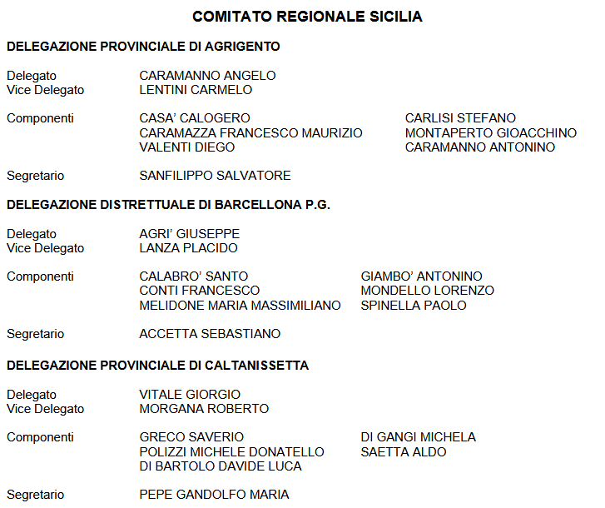
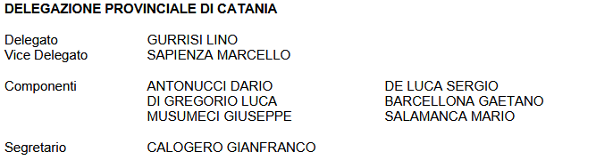
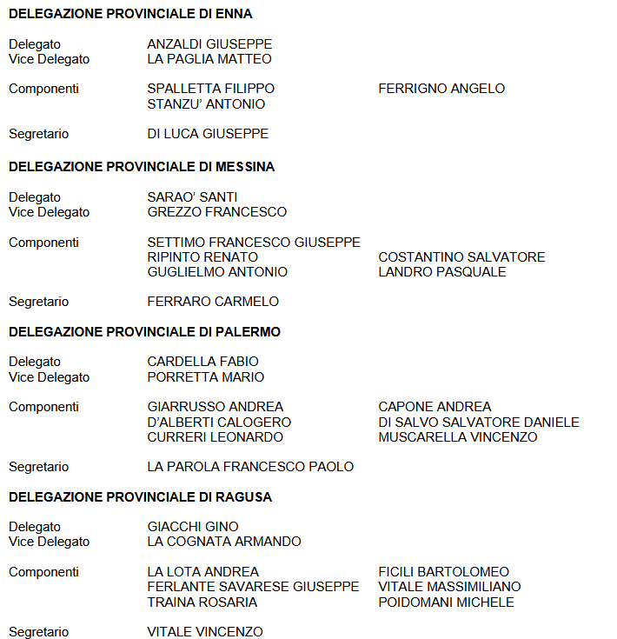

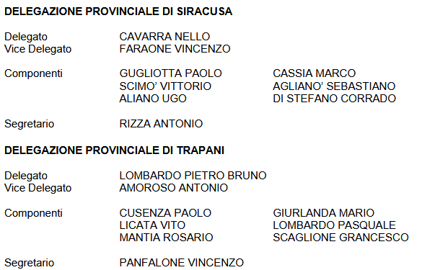

COMUNICATO UFFICIALE n. 9 – pubblicato l’1 luglio 2025
Si trasmette, in allegato, il C.U. n. 1/A della F.I.G.C inerente le modifiche al Regolamento dell’Associazione Italiana Arbitri e al Regolamento degli Organi Tecnici dell’AIA.
https://www.lnd.it/it/comunicati-e-circolari/comunicati-ufficiali/stagione-sportiva-2025-2026/14777-comunicato-ufficiale-n-9-cu-n-1-a-figc-modifiche-regolamento-aia-e-regolamento-organi-tecnici-aia/file

COMUNICATO UFFICIALE n.12 – pubblicato l’1 luglio 2025
COMUNICATO UFFICIALE N. 4/A
Il Presidente Federale
− preso atto delle disposizioni contenute nell’art. 40, comma 3 bis, delle N.O.I.F., in ordine al tesseramento in deroga dei giovani calciatori;
− ritenuto opportuno stabilire, nell’ambito di un intervento di politica federale teso ad una sempre maggiore tutela dell’attività sportiva a livello giovanile, termini e modalità per il suddetto tesseramento nella stagione sportiva 2025/2026
d e l i b e r a
nella stagione sportiva 2025/2026, la concessione della deroga prevista dall’art. 40, comma 3 bis, delle N.O.I.F., fatto salvo quanto disposto dal citato articolo, presupporrà la osservanza e la sussistenza delle seguenti condizioni:

a) Società Professionistiche maschili
Le Società partecipanti al Campionato di Serie A potranno richiedere il tesseramento in deroga fino ad un massimo di 10 calciatori.
Le Società partecipanti al Campionato di Serie B potranno richiedere il tesseramento in deroga fino ad un massimo di 8 calciatori.
Le Società partecipanti al Campionato di Serie C potranno richiedere il tesseramento in deroga fino ad un massimo di 6 calciatori.
I suddetti limiti numerici non riguardano i rinnovi delle deroghe già concesse nella stagione precedente.
Le predette Società, al fine di ottenere il tesseramento in deroga, dovranno dimostrare di poter garantire ai giovani calciatori condizioni di vita ottimali per quel che concerne il vitto, l’alloggio, l’educazione scolastica, il tempo libero, la loro formazione e quant’altro inerente ogni loro attività. I Presidenti delle Società assumeranno il ruolo di garanti dell’osservanza delle condizioni di cui sopra e degli obblighi contemplati dalla vigente legislazione, in materia di affidamento, tutela e protezione dei minori.
In assenza di tali condizioni, il tesseramento in deroga non sarà autorizzato e, ove concesso, sarà revocato per il venir meno delle stesse.
A tal fine la F.I.G.C. dovrà essere costantemente informata sull’andamento e sull’evolversi delle varie situazioni attraverso il Settore per l’Attività Giovanile e Scolastica che effettuerà controlli periodici in loco.
Il tesseramento in deroga potrà essere revocato laddove, nel corso della stagione sportiva, il calciatore non osservi regolarmente la frequenza scolastica o vi rinunci, senza giustificati motivi. I necessari controlli saranno demandati sempre al Settore per l’Attività Giovanile e Scolastica.

b) Società partecipanti al Campionato di Serie A femminile
Le Società partecipanti al Campionato di Serie A femminile potranno richiedere il tesseramento in deroga per non più di 6 calciatrici. Detti tesseramenti, validi per una sola stagione sportiva, presupporranno comunque la osservanza e la sussistenza delle condizioni sopra indicate per le Società professionistiche maschili.
I suddetti limiti numerici non riguardano i rinnovi delle deroghe già concesse nella stagione precedente.
c) Società Dilettantistiche e di Settore Giovanile
Le Società dilettantistiche e di Puro Settore Giovanile potranno richiedere e/o rinnovare, in casi di assoluta eccezionalità, il tesseramento in deroga per non più di un calciatore e per non più di una calciatrice. Detto tesseramento, valido per una sola stagione sportiva, presupporrà comunque la osservanza e la sussistenza delle condizioni sopra indicate per le Società professionistiche.
Tutte le richieste di tesseramento dei calciatori minori di anni 16, diverse da quelle previste dall’art. 40, comma 3 bis, delle N.O.I.F., dovranno essere corredate dei certificati di residenza e di stato di famiglia del minore.
Il Presidente Federale potrà autorizzare ulteriori provvedimenti in deroga, in presenza di situazioni assolutamente straordinarie, motivate e documentate.
https://www.lnd.it/it/comunicati-e-circolari/comunicati-ufficiali/stagione-sportiva-2025-2026/14786-comunicato-ufficiale-n-12-c-u-4-a-figc-condizioni-per-concessione-deroga-ex-art-40-comma-3-bis-noif/file

COMUNICATO UFFICIALE n.14 – pubblicato l’1 luglio 2025
COMUNICATO UFFICIALE N. 6/A
Il Presidente Federale
- visto il decreto-legge n. 96 del 30 giugno 2025, in materia di “Diposizioni urgenti per l’organizzazione e lo svolgimento di grandi eventi sportivi, nonché ulteriori disposizioni urgenti in materia di sport;
- preso atto di quanto disposto dall’art 11, lettera b), del richiamato decreto-legge n. 96/2025 che modifica il comma 2 dell’art 26 del decreto legislativo n. 36/2021 il quale conseguentemente nella vigente versione prevede quanto segue “2. Il contratto di lavoro subordinato sportivo può contenere l’apposizione di un termine finale non superiore agli otto anni dalla data di inizio del rapporto”;
- ravvisata la conseguente necessità di modificare gli artt. 28, 29, 33, 94 ter e 94 septies delle N.O.I.F.;
- attesa l’urgenza di provvedere;
- visto l’art. 24, comma 3, dello Statuto Federale;
- sentiti i Vice Presidenti

d e l i b e r a
di modificare gli artt. 28, 29, 33, 94 ter e 94 septies delle N.O.I.F. secondo il testo di cui all’allegato A) del presente Comunicato Ufficiale.
La presente delibera sarà sottoposta alla ratifica del Consiglio Federale nella prima riunione utile
https://www.lnd.it/it/comunicati-e-circolari/comunicati-ufficiali/stagione-sportiva-2025-2026/14788-comunicato-ufficiale-n-14-cu-n-6-a-figc-modifiche-noif/file

COMUNICATO UFFICIALE n.15 – pubblicato il 2 luglio 2025
Si trasmette il C.U. n. 7/A della F.I.G.C., inerente la decadenza dall’affiliazione per inattività delle Società riportate negli elenchi allegati al suddetto C.U. n. 7/A.
…omississ…

https://www.lnd.it/it/comunicati-e-circolari/comunicati-ufficiali/stagione-sportiva-2025-2026/14791-comunicato-ufficiale-n-15-cu-n-7-a-figc-decadenza-affiliazione-per-inattivita-societa-lnd/file

COMUNICATO UFFICIALE n.16 – pubblicato il 3 luglio 2025
Si trasmettono, in allegato, i C.U. della F.I.G.C. dal n. 1/AA al n. 8/AA, inerenti provvedimenti della Procura Federale.
COMUNICATO UFFICIALE N. 7/AA
− Vista la comunicazione della Procura Federale relativa al provvedimento di conclusione delle indagini di cui al procedimento n. 676 pf 24-25 adottato nei confronti dei Sig.ri Francesco PATANE', Mattia Samuele RICCOBONO e Massimiliano MOLA, avente ad oggetto la seguente condotta:
Francesco PATANE', all’epoca dei fatti arbitro effettivo appartenente alla sezione AIA di Acireale, in violazione dell’art. 42 punto 1, 2 e 3 lett. a), b) e c) del Regolamento A.I.A. per avere, in occasione della gara tra la rappresentativa della Sez. Aia di Acireale e la rappresentativa della Sez. Aia di Caltanissetta, disputata a Caltanissetta in data 28.12.2024, relativa al Torneo Futsal Centro Sicilia organizzato dalla Sez. Aia di Caltanissetta, in qualità di calciatore della rappresentativa della propria Sez. Aia di appartenenza, proferito gravi frasi offensive ed irriguardose nei confronti del Presidente della Sez. AIA di Caltanissetta, arbitro benemerito sig. Amico Domenico;
Mattia Samuele RICCOBONO, all’epoca dei fatti arbitro effettivo appartenente alla sezione AIA di Acireale, in violazione dell’art. 42 punto 1, 2 e 3 lett. a), b) e c) del Regolamento A.I.A. per avere, in occasione della gara tra la rappresentativa della Sez. Aia di Acireale e la rappresentativa della Sez. Aia di Caltanissetta, disputata a Caltanissetta in data 28.12.2024, relativa al Torneo Futsal Centro Sicilia organizzato dalla Sez. Aia di Caltanissetta, in qualità di calciatore della rappresentativa della propria Sez. Aia di appartenenza, a gioco fermo, afferrato una panchina scagliandola con violenza contro il muro nonché per aver scavalcato una recinzione in ferro e subito dopo minacciato il collega arbitro sig. D’Avola Giovanni, appartenente alla Sez. Aia di Caltanissetta;
Massimiliano MOLA, all’epoca dei fatti arbitro effettivo appartenente alla sezione AIA di Acireale, in violazione dell’art. 42 punto 1, 2 e 3 lett. a), b) e c) del Regolamento A.I.A., per avere, in occasione della gara tra la rappresentativa della Sez. Aia di Acireale e la rappresentativa della Sez. Aia di Agrigento, disputata a Caltanissetta in data 28.12.2024, relativa al Torneo Futsal Centro Sicilia organizzato dalla Sez. Aia di Caltanissetta, in qualità di calciatore della rappresentativa della propria Sez. Aia di appartenenza, spinto e messo le mani sul volto del calciatore e capitano della rappresentativa della sez. Aia di Agrigento, nonché collega arbitro sig. Piazza Matteo;

− vista la richiesta di applicazione della sanzione ex art. 126 del Codice di Giustizia Sportiva, formulata dai seguenti soggetti:
⋅ Sig. Francesco PATANE',
⋅ Sig. Mattia Samuele RICCOBONO,
⋅ Sig. Massimiliano MOLA;
− vista l’informazione trasmessa alla Procura Generale dello Sport;
− vista la prestazione del consenso da parte della Procura Federale;− rilevato che il Presidente Federale non ha formulato osservazioni in ordine all’accordo raggiunto dalle parti relativo all’applicazione delle seguenti sanzioni:
⋅ 3 (tre) mesi di sospensione per il Sig. Francesco PATANE',
⋅ 4 (quattro) mesi di spospensione per il Sig. Mattia Samuele RICCOBONO,
⋅ 1 (uno) mese e 15 (quindici) giorni di sospensione per il Sig. Massimiliano MOLA;
si rende noto l’accordo come sopra menzionato.
https://www.lnd.it/it/comunicati-e-circolari/comunicati-ufficiali/stagione-sportiva-2025-2026/14792-comunicato-ufficiale-n-16-cu-dal-n-1-aa-al-n-8-aa-figc-provvedimenti-della-procura-federale/file

COMUNICATO UFFICIALE n.18 – pubblicato il 4 luglio 2025
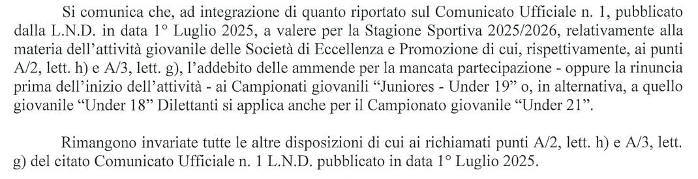
https://www.lnd.it/it/comunicati-e-circolari/comunicati-ufficiali/stagione-sportiva-2025-2026/14797-comunicato-ufficiale-n-18-precisazioni-cu-n-1-lnd-2025-2026/file

CIRCOLARE n.1 dell’1 luglio 2025
In ottemperanza a quanto previsto dalla vigente regolamentazione in materia, si comunica che tutta l’attività agonistica ufficiale organizzata nell’ambito della Lega Nazionale Dilettanti per la stagione sportiva 2025/2026 dovrà essere conclusa entro il termine del 30 giugno 2026.
Si informa che eventuali differimenti, necessari per intervenute impreviste esigenze di carattere organizzativo, dovranno essere preventivamente autorizzati con appositi provvedimenti derogativi assunti dal Consiglio Federale su istanza della L.N.D.
https://www.lnd.it/it/comunicati-e-circolari/circolari/circolari-2025-26/14759-circolare-n-1-attivita-ufficiale-stagione-sportiva-2024-2025-1/file

CIRCOLARE n.2 dell’1 luglio 2025
Con la presente si comunica che, al fine di adottare il provvedimento di decadenza dalla affiliazione come previsto dall’art.16, delle N.O.I.F., alla Segreteria Federale necessita di conoscere tempestivamente tutte le Società dichiarate inattive dagli Enti in indirizzo.
Pertanto, gli stessi Enti dovranno pubblicare, entro e non oltre 15 giorni dal verificarsi della inattività, la dichiarazione di inattività stessa e darne contestuale comunicazione alla Segreteria Federale per il tramite della relativa funzione presente all’interno del Portale Servizi della F.I.G.C.
https://www.lnd.it/it/comunicati-e-circolari/circolari/circolari-2025-26/14760-circolare-n-2-decadenza-affiliazione-ex-art-16-noif-3/file

CIRCOLARE n.3 dell’1 luglio 2025
Oggetto: gare ufficiali da disputare in assenza di pubblico
Al fine di proseguire nella corretta applicazione delle disposizioni, in capo alle Società aderenti alla L.N.D., in ordine alla disputa di gare in assenza di pubblico, si invitano i Comitati, la Divisione Calcio a Cinque e i Dipartimenti Interregionale e Calcio Femminile a voler reiterare le seguenti procedure, alle quali le rispettive Società sono tenute ad attenersi tassativamente:
a) ogni Società di Calcio a Undici può far entrare nella struttura sportiva un massimo di 40 tesserati, ivi compresi coloro che figureranno nella distinta di gara; ogni Società di Calcio a Cinque può far entrare nella struttura sportiva un massimo di 30 tesserati ivi compresi coloro che figureranno nella distinta di gara;

b) sono ammessi all’interno dello stesso impianto coloro che sono titolari della tessera C.O.N.I. o
F.I.G.C., nell’adempimento di funzioni specifiche ad essi affidate;
c) devono essere concessi accrediti a giornalisti in possesso di regolare tessera di iscrizione all’Albo o a pubblicisti che abbiano inoltrato formale richiesta scritta su carta intestata firmata dal Legale Rappresentante della testata o dell’Emittente radio televisiva presso la quale prestano la propria opera, secondo le norme vigenti; ogni altro accredito sarà negato dagli Ispettori della Lega, del Comitato, Divisione, Dipartimenti, fatto salvo quanto previsto dalla L.N.D. con propria Circolare n. 5 del 1° Luglio 2025;
d) sono consentiti gli accrediti di operatori radio – televisivi che risultino dipendenti di Emittenti debitamente autorizzate dalla Lega e dai Comitati e dalle Divisioni;
e) può accedere all’impianto personale appartenente alle Forze dell’Ordine in possesso di regolare
tesserino di Agente/Ufficiale di P.S. o P.G., anche se non in servizio o in divisa;
f) le biglietterie dello stadio in cui si disputano gare a porte chiuse debbono rimanere rigorosamente chiuse e non può essere tassativamente posto in vendita nessun tipo di biglietto;
g) le Società oggetto del provvedimento restrittivo, alla pubblicazione dell’atto sul Comunicato Ufficiale, debbono darne tempestiva apposita comunicazione:
1. alle Forze dell’Ordine del Comune ove si disputa la gara;
2. al Sig. Prefetto e al Sig. Questore competenti di zona ove è ubicato l’impianto;
3. all’Ufficio S.I.A.E. di zona.
https://www.lnd.it/it/comunicati-e-circolari/circolari/circolari-2025-26/14761-circolare-n-3-gare-ufficiali-da-disputare-in-assenza-di-pubblico-3/file

CIRCOLARE n.4 dell’1 luglio 2025
L’Osservatorio Nazionale sulle Manifestazioni Sportive, istituito presso il Ministero dell’Interno, ha rinnovato a questa Lega la necessità di ottenere la massima collaborazione da tutti i soggetti deputati all’organizzazione delle competizioni agonistiche indette dalla Lega Nazionale Dilettanti, al fine di monitorare nel miglior modo possibile le disposizioni e le misure organizzative, nonché di prevenzione e di contrasto della violenza, in occasione di manifestazioni sportive.
A tale riguardo, è necessario che i Comitati, la Divisione e i Dipartimenti segnalino alla Lega Nazionale Dilettanti, Ufficio Sicurezza Impianti Sportivi (indirizzo e-mail b.sciortino@lnd.it), almeno entro dieci giorni dalla loro effettuazione, le gare dei Campionati di propria competenza considerate ad alto rischio nell’ambito della sicurezza e dell’ordine pubblico, indicando le criticità che motivano la segnalazione stessa.
I Comitati, la Divisione e i Dipartimenti avranno, inoltre, cura di raccogliere i dati necessari per relazionare la Lega Nazionale Dilettanti sui casi specifici in cui si siano verificati fatti e/o episodi di
violenza e di intolleranza, così da consentire a questa Lega di fornire all’Osservatorio elementi informativi utili per tutte le attività dell’Osservatorio stesso, tra i quali devono essere necessariamente compresi i Comunicati Ufficiali sui quali vengono pubblicate le decisioni dei competenti Organi della Giustizia Sportiva riferite ai richiamati fatti e/o episodi di violenza e di intolleranza che dovessero verificarsi.
Nell’invitare a prendere buona nota di quanto sopra rappresentato, si confida sulla consueta e preziosa collaborazione.
https://www.lnd.it/it/comunicati-e-circolari/circolari/circolari-2025-26/14762-circolare-n-4-osservatorio-nazionale-sulle-manifestazioni-sportive-5/file

CIRCOLARE n.5 dell’1 luglio 2025
Si comunica che anche per la stagione sportiva 2025/2026, sarà valida la convenzione stipulata tra
la Lega Nazionale Dilettanti e l’Unione Stampa Sportiva Italiana (U.S.S.I.), finalizzata a favorire il libero accesso a tutte le partite dei campionati dilettantistici di calcio sottoposte alla competenza della L.N.D., a favore dei giornalisti iscritti all’U.S.S.I.
Nell’intento di agevolare l’operato dei giornalisti iscritti all’U.S.S.I., si è convenuto di dotare gli stessi di una speciale tessera di riconoscimento emessa dalla medesima Associazione di categoria, contenente, tra l’altro, i loghi ufficiali della L.N.D. e dell’U.S.S.I. nonché la foto dell’intestatario.
Al fine di semplificare le procedure di richiesta degli accrediti ed altri iter burocratici, si invitano le Società e le Associazioni Sportive Dilettantistiche aderenti alla L.N.D. di consentire il libero accesso alle manifestazioni sportive, dalle stesse organizzate, ai titolari della predetta tessera rilasciando loro, contestualmente all’esibizione della tessera medesima, il relativo titolo di ingresso
gratuito nell’ambito e nei limiti della normativa recata dall’art. 3, quinto comma, del D.P.R. n.633/1972 (rilascio di titoli di accesso gratuiti da parte degli organizzatori dello spettacolo nel limite massimo del 5% dei posti di settore secondo la capienza del complesso sportivo ufficialmente riconosciuta dalle competenti autorità - Circolare n. 165/E, punto 4.6, del 7 settembre 2000 dell’Agenzia delle Entrate).
https://www.lnd.it/it/comunicati-e-circolari/circolari/circolari-2025-26/14763-circolare-n-5-convenzione-lnd-ussi-5/file

CIRCOLARE n.6 dell’1 luglio 2025
Oggetto: Rapporti con gli organi di informazione per l’esercizio del diritto di cronaca per la stagione sportiva 2025/2026
Si rendono note le disposizioni di carattere generale riguardanti i rapporti con gli organi di informazione (emittenti radio-televisive, siti web, etc., di seguito “Emittenti”) per la stagione sportiva 2025/2026, fatte salve le disposizioni per le competizioni organizzate dal Dipartimento Interregionale, dal Dipartimento Calcio Femminile, dalla Divisione Calcio a 5 e dal Dipartimento Beach Soccer.
Le Emittenti che intendono esercitare il diritto di cronaca per le gare organizzate dalla L.N.D. dovranno inoltrare una richiesta scritta al Comitato, Divisione o Dipartimento competente che rilascerà il relativo nulla-osta valido fino al termine della stagione sportiva. Unitamente alla richiesta, dovrà essere trasmessa la documentazione prevista dal Regolamento (Allegato A nella presente Circolare) unitamente ad una copia del Regolamento stesso debitamente sottoscritta per accettazione.
L’accesso agli impianti sportivi ai fini dell’esercizio del diritto di cronaca sportiva è subordinato alla richiesta scritta che le Emittenti in possesso del nulla-osta dovranno inoltrare, partita per partita, a ciascuna delle Società organizzatrici degli incontri di interesse, almeno tre giorni prima della data fissata per l’incontro. Tutte le disposizioni circa l’accesso alle aree degli stadi, il rilascio delle tessere e degli accrediti e le interviste ai tesserati sono indicate nell’Allegato B nella presente Circolare.
Il rilascio della necessaria autorizzazione di accesso agli impianti viene delegato alla competenza
delle singole Società ospitanti, le quali potranno rifiutarla a quelle Emittenti che non siano in possesso del nulla-osta rilasciato dalla Lega o che, in precedenti occasioni, non si siano attenute al Regolamento disciplinante l’esercizio del diritto di cronaca. Le Società che abbiano a constatare che le Emittenti non si siano conformate alle disposizioni relative all’esercizio del diritto di cronaca dovranno darne immediata comunicazione alla Divisione, al Dipartimento o al Comitato competente per i provvedimenti consequenziali.
https://www.lnd.it/it/comunicati-e-circolari/circolari/circolari-2025-26/14764-circolare-n-6-rapporti-con-gli-organi-di-informazione-2/file

CIRCOLARE n.7 dell’1 luglio 2025
OGGETTO: Acquisizione diritti audio-video per la stagione sportiva 2025/2026
Sulla base dei criteri generali stabiliti circa l’esercizio della cronaca sportiva (Circolare n. 6 del 1° Luglio 2025), si rendono note le modalità attraverso le quali le emittenti interessate potranno acquistare, non in esclusiva, e fatti salvi i diversi accordi i quali potranno essere stretti anche a ridosso delle Competizioni tra la LND e broadcaster nazionali e internazionali, i diritti di diffusione audio e video (TV, radio, canali web e social network) delle gare direttamente organizzate dalla Lega Nazionale Dilettanti (fatta eccezione per le gare di finale di tutte le competizioni e manifestazioni nazionali organizzate dalla Lega Nazionale Dilettanti o dalle sue Divisioni e Dipartimenti) e delle gare relative alle attività dei Campionati regionali e provinciali organizzate dalla Lega Nazionale Dilettanti per il tramite dei Comitati Regionali.
Le trasmissioni audio-video realizzate in differita – da intendersi non prima delle ore 20.30 del giorno in cui si disputa la gara o, in ogni caso, non prima di due ore e trenta minuti dal termine delle gare che abbiano inizio dopo le h. 17.00 – sono invece concesse a titolo gratuito.
MODALITÀ DI ACQUISTO DEI DIRITTI DELLE GARE DIRETTAMENTE
ORGANIZZATE DALLA LEGA NAZIONALE DILETTANTI
Le emittenti interessate dovranno far pervenire a LND Servizi S.r.L. la propria manifestazione di interesse all’acquisto di una singola gara – almeno cinque giorni prima dell’evento – scrivendo all’indirizzo dirittiradiotv@lnd.it. Successivamente la Segreteria Generale della LND, ottenute le necessarie verifiche, provvederà ad inoltrarla alla LND Servizi S.r.L., che a sua volta invierà al soggetto interessato la documentazione contrattuale, le condizioni economiche e le modalità di acquisto dei diritti concernenti la trasmissione in diretta. L'iter si riterrà concluso nel momento in cui il soggetto richiedente avrà ricevuto dalla Segreteria Generale della LND lo specifico documento autorizzativo che è sottoposto alla ratifica, anche successiva, del Consiglio Direttivo della Lega Nazionale Dilettanti.
Si pubblicano, di seguito, le gare direttamente organizzate dalla Lega Nazionale Dilettanti ed i corrispettivi economici richiesti per l’acquisto dei singoli incontri come comunicati da LND Servizi S.r.L.:

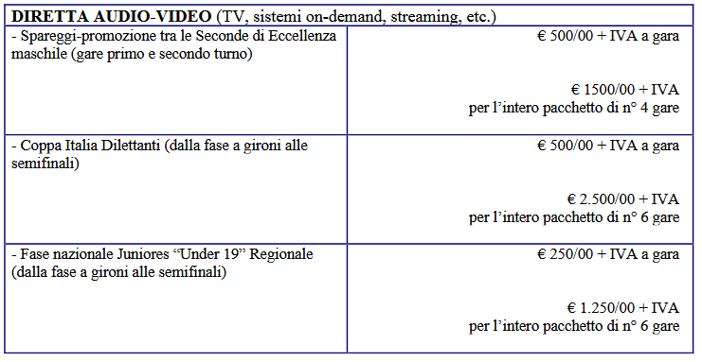
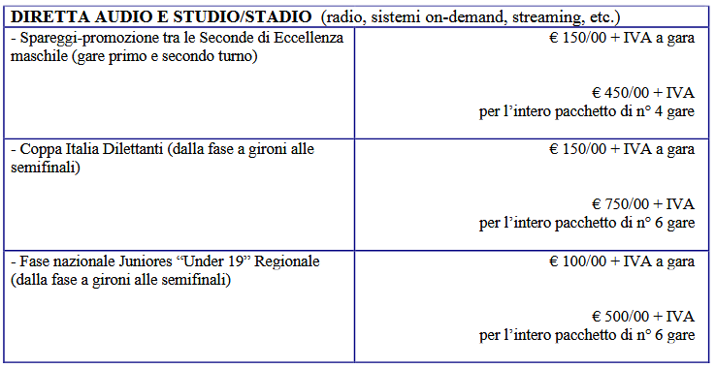

MODALITA’ DI ACQUISTO DEI DIRITTI DELLE GARE DEI CAMPIONATI REGIONALI E PROVINCIALI ORGANIZZATE DALLA LEGA NAZIONALE DILETTANTI PER IL TRAMITE DEI COMITATI REGIONALI
Per quanto concerne i diritti di diffusione in diretta di gare relative alle attività dei Campionati regionali e provinciali organizzate dalla Lega Nazionale Dilettanti per il tramite dei Comitati Regionali, possono essere autorizzate solo per motivi e circostanze particolari – diverse da quelle
afferenti alla tutela dell'Ordine Pubblico in relazione all'adozione di provvedimenti emessi dagli Organismi competenti in materia – e sempre a carattere oneroso a carico dei soggetti richiedenti.
La gestione dei diritti di cui sopra è demandata alla LND Servizi S.r.L.. Pertanto, i soggetti richiedenti dovranno far pervenire una manifestazione d'interesse all'acquisto di una singola gara -
almeno 10 giorni prima della data ipotizzata per la trasmissione della stessa – oppure alla predisposizione di un pacchetto di gare – in un tempo congruo rispetto all'inizio delle attività ufficiali organizzate dai Comitati Regionali - scrivendo all'indirizzo dirittiradiotv@lnd.it. La Segreteria Generale della LND, effettuate le necessarie verifiche, provvederà ad inoltrarla alla LND Servizi S.r.L..
Successivamente, per il tramite del Comitato Regionale, LND Servizi S.r.L. invierà al soggetto interessato la documentazione contrattuale, le condizioni economiche e le modalità di acquisto dei
diritti concernenti la trasmissione in diretta. L'iter si riterrà concluso nel momento in cui il soggetto richiedente avrà ricevuto dalla Segreteria Generale della LND lo specifico documento autorizzativo
che è sottoposto alla ratifica, anche successiva, del Consiglio Direttivo della Lega Nazionale Dilettanti.
https://www.lnd.it/it/comunicati-e-circolari/circolari/circolari-2025-26/14765-circolare-n-7-acquisizione-diritti-audio-video-per-la-stagione-sportiva-2025-2026/file

CIRCOLARE n.8 dell’1 luglio 2025
Oggetto: trasmissione in diretta delle gare dei Campionati dilettantistici attraverso i canali social ufficiali delle Società associate alla Lega Nazionale Dilettanti
La Lega Nazionale Dilettanti, per la stagione sportiva 2025/2026 concede alle Società ad essa associate e partecipanti ai Campionati dilettantistici organizzati dai Comitati Regionali, dai Comitati Provinciali Autonomi di Trento e di Bolzano, dalla Divisione Calcio a Cinque, dal Dipartimento Interregionale e dal Dipartimento Calcio Femminile i diritti audiovisivi di diffusione delle rispettive gare interne ufficiali, mediante trasmissione in live streaming attraverso i propri account ufficiali presenti sui diversi social network. Tale diffusione dovrà avvenire tassativamente a titolo non oneroso per gli utenti, garantendo in ogni caso la libera fruizione del contenuto digitale.
I diritti potranno essere esercitati come segue e, in ogni caso, senza pregiudicare in alcun modo l’immagine della L.N.D., delle Società Sportive, dei Tesserati, degli Ufficiali di Gara, dei Dirigenti Federali e del calcio in generale:
- È espressamente vietata ogni altra modalità di trasmissione diversa da quella sopra indicata, in modo particolare il ricorso a piattaforme esterne a quelle dei canali social ufficiali delle singole Società;
- Le trasmissioni non potranno essere, in alcun modo, difformi da quelle oggetto della presente Circolare;
- Non sono consentite, a nessun titolo, interconnessioni con operatori della comunicazione;
- È fatto divieto alle Società di trasmettere le dirette delle gare che sono oggetto di accordi già sottoscritti dalla Divisione Calcio a Cinque, dai Dipartimenti e Comitati con Emittenti Regionali o che, comunque, potranno essere sottoscritti, anche dalla L.N.D. e, nel corso della corrente Stagione Sportiva 2025/2026, per la cessione di diritti televisivi, radiofonici, nonché di diritti internet, concernenti gli incontri ufficiali disputati dalle Società dilettantistiche per le attività ufficiali di competenza 2025/2026.
- È fatto divieto alle Società di trasmettere le dirette delle gare di finale di tutte le competizioni e manifestazioni direttamente organizzate dalla Lega Nazionale Dilettanti, ivi comprese le attività e raduni delle Rappresentative Nazionali L.N.D.
- È fatto obbligo alle Società che intendano riprodurre le gare interne relative alle fasi nazionali delle competizioni organizzate dalla Lega Nazionale Dilettanti - quali la Coppa Italia Dilettanti, la fase nazionale del Campionato Juniores Regionale e gli spareggi-promozione tra le Seconde Classificate dei Campionati di Eccellenza maschile – di dare comunicazione all’indirizzo media@lnd.it circa la realizzazione delle dirette degli incontri entro tre giorni dallo svolgimento degli stessi, così da consentirne la promozione attraverso i canali ufficiali della Lega Nazionale Dilettanti.
Per quanto non previsto dalla Circolare in oggetto, valgono le disposizioni generali di cui alle Circolari L.N.D. n. 6 e n. 7 del 1° Luglio 2025.
Le disposizioni di cui alla presente Circolare, salvo revoca, avranno durata fino al termine della Stagione Sportiva 2025/2026.
Si invitano la Divisione Calcio a Cinque, i Dipartimenti e i Comitati, direttamente interessati, a darne puntuale e sollecita informativa alle proprie Società affiliate, mediante pubblicazione sui rispettivi Comunicati Ufficiali.
https://www.lnd.it/it/comunicati-e-circolari/circolari/circolari-2025-26/14766-circolare-n-8-trasmissione-in-diretta-delle-gare-dei-campionati-dilettantistici-attraverso-i-canali-social-ufficiali-delle-societa-lnd-2/file

CIRCOLARE n.9 dell’1 luglio 2025
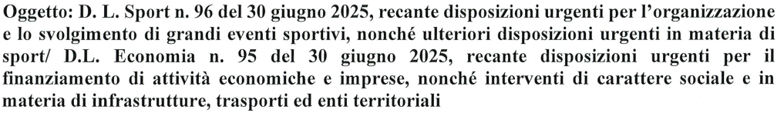
Si trasmette, per opportuna conoscenza, copia della Circolare n.24-2025 elaborata dal Centro Studi Tributari della L.N.D., inerente l’oggetto.
https://www.lnd.it/it/comunicati-e-circolari/circolari/circolari-2025-26/14767-circolare-n-9-circolare-24-2025-centro-studi-tributari-lnd/file

2. COMUNICAZIONI DEL COMITATO REGIONALE

CHIUSURA PER FESTA SANTA PATRONA
Si informa che gli Uffici del Comitato Regionale resteranno CHIUSI il 15 luglio 2025.

DELEGATI PROVINCIALI CALCIO A 5 E CALCIO FEMMINILE – 2025/2026

Delegazione Provinciale di Agrigento
- Delegato Provinciale Calcio a 5: Alaimo Calogero
- Delegato Provinciale Calcio Femminile: Montalbano Giuseppe
Piraneo Salvatore – Collaboratore N.N.
Delegazione Distrettuale di Barcellona P.G.
- Delegato Provinciale Calcio a 5: Perdichizzi Francesco
- Delegato Provinciale Calcio Femminile: Segreto Lucia Anna Maria

Delegazione Provinciale di Caltanissetta
- Delegato Provinciale Calcio a 5: Cammarata Daniele N.N.
- Delegato Provinciale Calcio Femminile: Salute Denise N.N.

Delegazione Provinciale di Catania
- Delegato Provinciale Calcio a 5: Giustolisi Rosario
- Delegato Provinciale Calcio Femminile: Caggegi David

Delegazione Provinciale di Enna
- Delegato Provinciale Calcio a 5: Fiorenza Filippo
- Delegato Provinciale Calcio Femminile: Minacapelli Renato

Delegazione Provinciale di Messina
- Delegato Provinciale Calcio a 5: Menolascina Omar
- Delegato Provinciale Calcio Femminile: Geraci Carmen

Delegazione Provinciale di Palermo
- Delegato Provinciale Calcio a 5: Curreri Leonardo
- Delegato Provinciale Calcio Femminile: Camarda Maria Rosa

Delegazione Provinciale di Ragusa
- Delegato Provinciale Calcio a 5: Nobile Davide
- Delegato Provinciale Calcio Femminile: Appiano Vincenzo

Delegazione Provinciale di Siracusa
- Delegato Provinciale Calcio a 5: Militti Giuseppe
- Delegato Provinciale Calcio Femminile: Colombo Isabella

Delegazione Provinciale di Trapani
- Delegato Provinciale Calcio a 5: Bianco Salvatore
- Delegato Provinciale Calcio Femminile: Anteri Valeria

SVINCOLO PER DECADENZA – ART. 32 BIS DELLE N.O.I.F.

Il Comitato Regionale esaminate le richieste dei calciatori comunica:

RICHIESTE RESPINTE PER VIZIO DI FORMA O MOTIVAZIONI NON VALIDE

Matricola | Cognome | Nome | Nascita | Società
6641607 | Mastriani | Francesco | 24/11/2000 | A.P.D. FUTURA

Istanza inviata prima del periodo consentito (15 giugno-15 luglio)
Calciatore già svincolato 01/07/2025 (Art. 29.4 N.O.I.F.)

PRATICHE DI TESSERAMENTO DILETTANTI
Si invitano le società ad inviare le pratiche di tesseramento calciatori in congruo anticipo rispetto alla partita ufficiale (Coppa o Campionato), così da consentire all’Ufficio Tesseramento di esaminare le stesse e segnalare eventuali irregolarità, o vizi di forma nella documentazione allegata.
In merito a quanto esposto ed in considerazione della mole di lavoro presso il medesimo ufficio, la modulistica inviata a ridosso del fine settimana potrebbe non essere evasa.
Ricordiamo inoltre che sino a quando non sarà inviata la documentazione necessaria per il tesseramento, il calciatore non sarà coperto da assicurazione anche per gli allenamenti

OBBLIGO VISITA MEDICA CALCIATORI
Si riporta uno stralcio di quanto proposto sul C.U. N° 3 della LND Stagione 2025/26:
“Si richiamano le Società associate alla L.N.D. al rigoroso rispetto della normativa contenuta all’art. 43, delle N.O.I.F., al fine di far adempiere ai propri tesserati l’obbligo a sottoporsi a visita medica per l’accertamento dell’idoneità alla pratica sportiva. Ciò anche in virtù del principio generale secondo il quale i legali rappresentanti delle Società sono soggetti a responsabilità civili e penali in relazione alla mancanza delle certificazioni conformi a quanto previsto dalle vigenti norme sanitarie particolarmente nel caso di infortuni che dovessero verificarsi nel corso di gare e/o allenamenti che coinvolgessero tesserati privi della suindicata certificazione, in assenza della quale non è riconosciuta, peraltro, alcuna tutela assicurativa.”
In considerazione di quanto esposto si comunica alle società che non saranno approvate le pratiche di tesseramento calciatori, in assenza dell’apposita visita medica sportiva in corso di validità.

COMUNICAZIONI DA PARTE DELLA FIFA

FIFA LEGAL PORTAL
Si invitano tutte le società ad attivare il proprio account presso il FIFA Legal Portal (https://legalportal-fifa-com/), al fine di tracciare qualsiasi tipo di comunicazione che potrebbe coinvolgerle in aspetti legali legati al Regolamento FIFA

CLEARING HOUSE
L’istituzione della FIFA Clearing House SAS (FCH) è un elemento chiave del pacchetto di riforma del sistema di trasferimenti adottato dal Consiglio FIFA nel 2018 al fine di promuovere e proteggere l’integrità del calcio professionistico.
FCH è un istituto di pagamento con sede in Francia che funge da intermediario nei pagamenti relativi ai premi di formazione (meccanismo di solidarietà e indennità di formazione) derivanti dagli articoli 20 e 21 e dagli allegati 4 e 5 del Regolamento FIFA sullo status e il trasferimento dei giocatori (RSTP) FCH garantisce che i pagamenti dei nuovi club siano distribuiti correttamente ai club in fase di formazione. I pagamenti si basano sul passaporto elettronico definitivo dei giocatori (EPP) e sulla dichiarazione di assegnazione approvata dall'amministrazione FIFA.
Si invitano tutte le società a rispondere tempestivamente a tutte le comunicazioni provenienti dall’indirizzo info@fifaclaringhouse.org
Link
https://www.figc.it/media/194994/1-fifa-clearing-house-status-objectives-and-operations.pdf
per info scrivere a fch@figc.it

CENSIMENTO CALCIATORI/CALCIATRICI GIOCATORI/GIOCATRICI
Per censimento del calciatore/calciatrice si intende l’attività di raccolta dei dati di contatto del/la tesserato/a, quali indirizzo e-mail e numero di telefono.
Il censimento dei dati di contatto si rende necessario per ottemperare ad alcuni obblighi sulla nuova norma del contratto di lavoro sportivo e per raccogliere i dati dei tesserati. Come previsto dall’art. 3 comma 3.1 dell’Accordo Collettivo sul Contratto di Lavoro Sportivo è fatto obbligo l’invio telematico del contratto di lavoro sportivo stipulato tra società e tesserato, al tesserato stesso.
Sarà obbligatorio quindi inserire l’indirizzo e-mail del tesserato per fare una pratica di tesseramento con contratto di lavoro sportivo. È consigliabile comunque procedere al censimento dei contatti dei propri tesserati a prescindere dalla tipologia di rapporto sportivo esistente.
Il censimento del tesserato potrà avvenire con varie funzioni presenti sul Portale LND (Vedi guida pubblicata sul sito https://sicilia.lnd.it/)

MUTAMENTO DENOMINAZIONE, MUTAMENTO SEDE SOCIALE, MUTAMENTO DENOMINAZIONE SOCIALE E SEDE SOCIALE , FUSIONI, SCISSIONI, CONFERIMENTO D’AZIENZA - ex artt. 15, 17, 18 e 20 delle NOIF – Stagione Sportiva 2025/2026
Si comunica alle Società affiliate che è attivo fino al 15 luglio 2025 il Portale Servizi F.I.G.C. Anagrafe Federale al link Home - FIGC (basta andare con il mouse per aprirlo) per l’inserimento delle proprie istanze, relative alla stagione sportiva 2025/2026, riguardanti le operazioni straordinarie di:
MUTAMENTO DENOMINAZIONE
MUTAMENTO SEDE SOCIALE
MUTAMENTO DENOMINAZIONE SOCIALE E SEDE SOCIALE
FUSIONI
SCISSIONI
CONFERIMENTO D’AZIENZA.

Per le operazioni di MUTAMENTO DENOMINAZIONE, MUTAMENTO SEDE SOCIALE, MUTAMENTO DENOMINAZIONE SOCIALE E SEDE SOCIALE è necessario utilizzare il facsimile di Statuto presente nel nostro sito istituzionale al link Comitato Sicilia | LND Sicilia, nella sezione Modulistica .
La pratica di SCISSIONE, nel Portale Anagrafe Federale, deve essere inserita dalla società che si scinde, ed in caso di nuova società che riceve un ramo di azienda o tutta l’azienda, prima deve essere inserita ed approvata dalla F.I.G.C. l’affiliazione della nuova società.
La pratica di FUSIONE deve essere inserita dalla società che prosegue l’attività sportiva, ed in caso di nuova società, prima deve essere inserita ed approvata dalla F.I.G.C. l’affiliazione della nuova società.

AFFILIAZIONI
Le affiliazioni, per la nuova stagione sportiva 2025/2026, possono già essere immesse nel Portale Servizi F.I.G.C. Anagrafe Federale al link Home - FIGC (basta andare con il mouse per aprirlo) .
Si raccomanda di utilizzare l’Atto Costitutivo e lo Statuto presente nel nostro sito istituzionale al link Comitato Sicilia | LND Sicilia, nella sezione Modulistica, nei quali sono presenti le modifiche richieste dalla Presidenza del Consiglio dei Ministri Dipartimento dello Sport, pubblicate nella Circolare n. 56 del 7 Aprile, pubblicata dalla Lega Nazionale Dilettanti .
Si invitano le Società a prendere visione delle “Slide”, allegate al presente Comunicato Ufficiale, riguardanti utili riferimenti normativi e chiarimenti, in relazione alle istanze ex artt. 15, 17, 18 e 20 delle NOIF - s.s. 2025/2026.

ISCRIZIONE AL REGISTRO NAZIONALE DELLE ATTIVITÀ SPORTIVE DILETTANTISTICHE
L’iscrizione al Registro deve essere effettuata dal rappresentante legale della Società utilizzando il link Registro Nazionale Delle Attività Sportive Dilettantistiche , stampando l’iscrizione al Registro da conservare agli atti della società e da inviare al Comitato Regionale. L’iscrizione è valida sino al termine della stagione sportiva (30 Giugno). Ad ogni stagione sportiva la società deve collegarsi al Registro nazionale delle attività sportive dilettantistiche e stampare il certificato di iscrizione, pena la cancellazione dallo stesso.

ACCORDO PRELIMINARE DI TESSERAMENTO
In applicazione dell’Art. 105 N.O.I.F., nel settore dilettantistico è consentito alle società ed ai/alle calciatori/calciatrici di stipulare e depositare, presso la piattaforma telematica della L.N.D., accordi preliminari nel seguente periodo:
dal 15 maggio al 25 giugno 2025
purché tali accordi non interessino Società e calciatori/calciatrici dello stesso Campionato in costanza di svolgimento dei Campionati stessi.
I preliminari pervenuti dopo il 25 Giugno 2025 saranno passati agli atti privi di efficacia.
di seguito si pubblica il link della guida predisposta dai Sistemi Informativi della LND, con tutte le informazioni di riferimento.
https://sicilia.lnd.it/sites/default/files/comunicati/2025-05/Slides%20Accordo%20Preliminare.pdf

COMUNICAZIONI DA PARTE DELLA FIFA
FIFA LEGAL PORTAL
Si invitano tutte le società ad attivare il proprio account presso il FIFA Legal Portal (https://legalportal-fifa-com/), al fine di tracciare qualsiasi tipo di comunicazione che potrebbe coinvolgerle in aspetti legali legati al Regolamento FIFA

CLEARING HOUSE
L’istituzione della FIFA Clearing House SAS (FCH) è un elemento chiave del pacchetto di riforma del sistema di trasferimenti adottato dal Consiglio FIFA nel 2018 al fine di promuovere e proteggere l’integrità del calcio professionistico.
FCH è un istituto di pagamento con sede in Francia che funge da intermediario nei pagamenti relativi ai premi di formazione (meccanismo di solidarietà e indennità di formazione) derivanti dagli articoli 20 e 21 e dagli allegati 4 e 5 del Regolamento FIFA sullo status e il trasferimento dei giocatori (RSTP) FCH garantisce che i pagamenti dei nuovi club siano distribuiti correttamente ai club in fase di formazione. I pagamenti si basano sul passaporto elettronico definitivo dei giocatori (EPP) e sulla dichiarazione di assegnazione approvata dall'amministrazione FIFA.
Si invitano tutte le società a rispondere tempestivamente a tutte le comunicazioni provenienti dall’indirizzo info@fifaclaringhouse.org
Link
https://www.figc.it/media/194994/1-fifa-clearing-house-status-objectives-and-operations.pdf
per info scrivere a tesseramento@figc.it

APERTURA AL PUBBLICO UFFICI COMITATO REGIONALE
Si informa che gli Uffici del Comitato Regionale saranno aperti al pubblico nei seguenti giorni ed orari:
MATTINA POMERIGGIO
Lunedì 10.30 – 13.00 CHIUSI
Martedì 10.00 – 12.00 15.00 – 16.30
Mercoledì 10.00 – 12.00 15.00 – 16.30
Giovedì 10.30 – 13.00 CHIUSI
Venerdì 10.30 – 13.00 CHIUSI

CHIUSURA PER FERIE ESTIVE
Si informa che gli Uffici del Comitato Regionale resteranno CHIUSI dall’11 al 14 agosto 2025

PUBBLICATO DAL COMITATO REGIONALE SICILIA IL 4 LUGLIO 2025

LA SEGRETARIA IL PRESIDENTE
Wanda COSTANTINO Sandro MORGANA

